# Impala搭建

1.选择要添加的Impala服务，点击继续

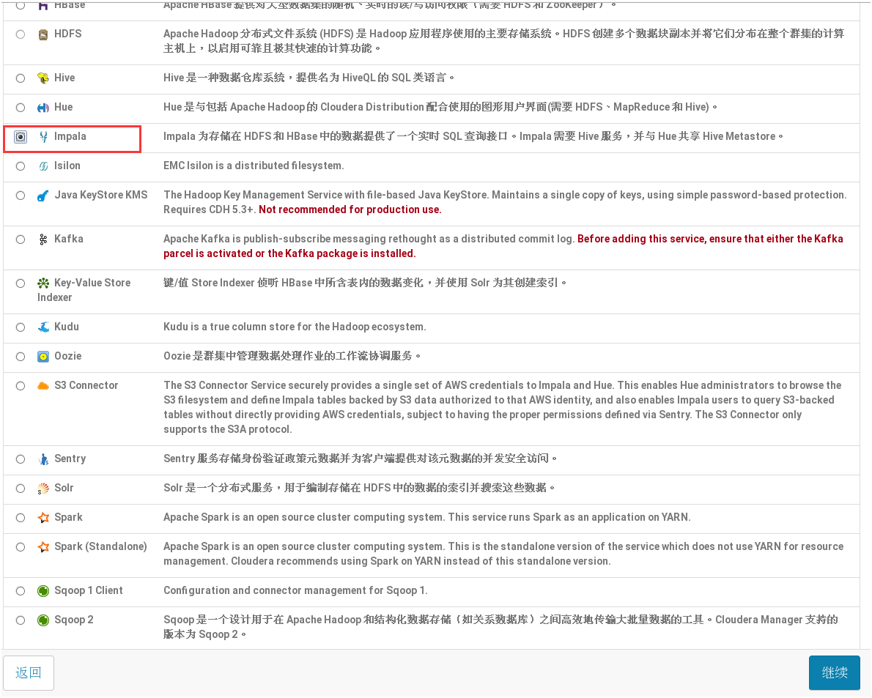

2.选择安装Impala角色的主机，点击继续

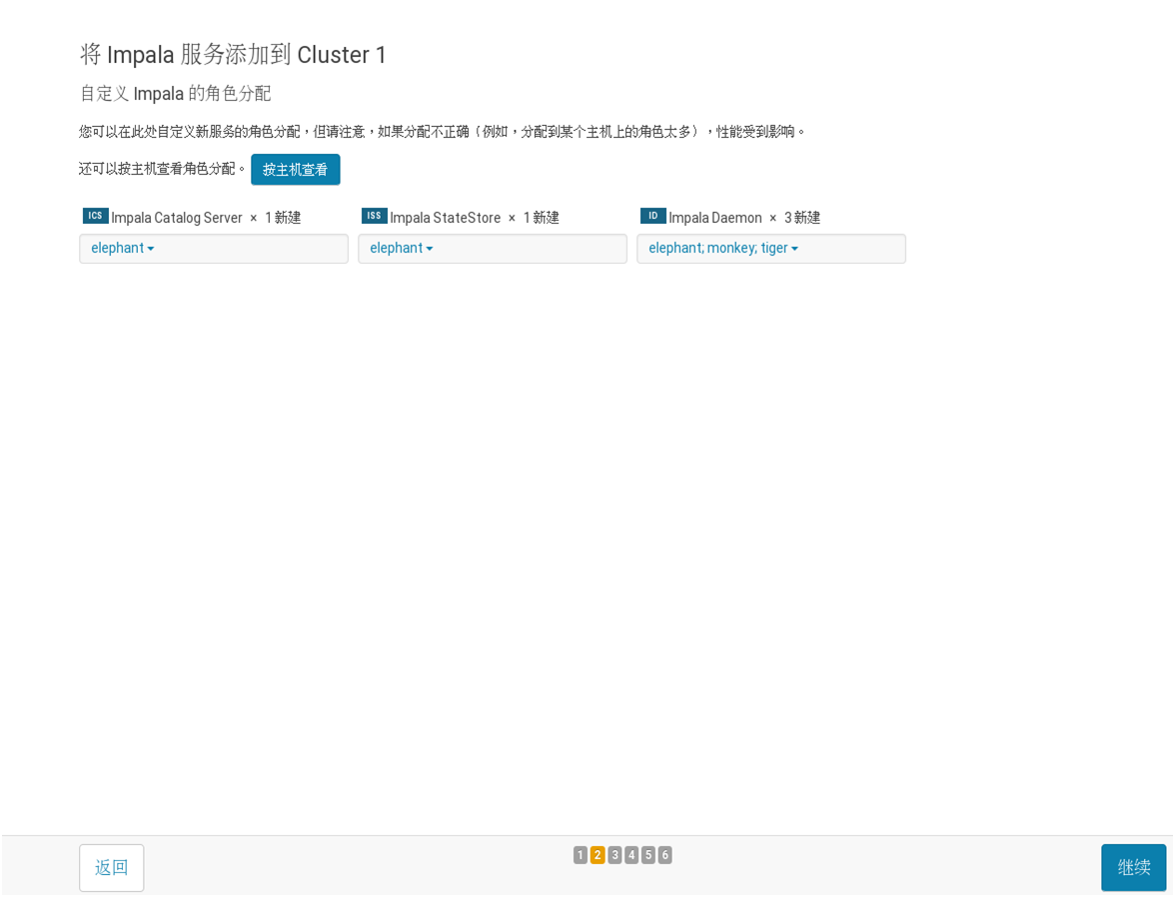

3.选择Impala daemon目录，选择默认点击继续

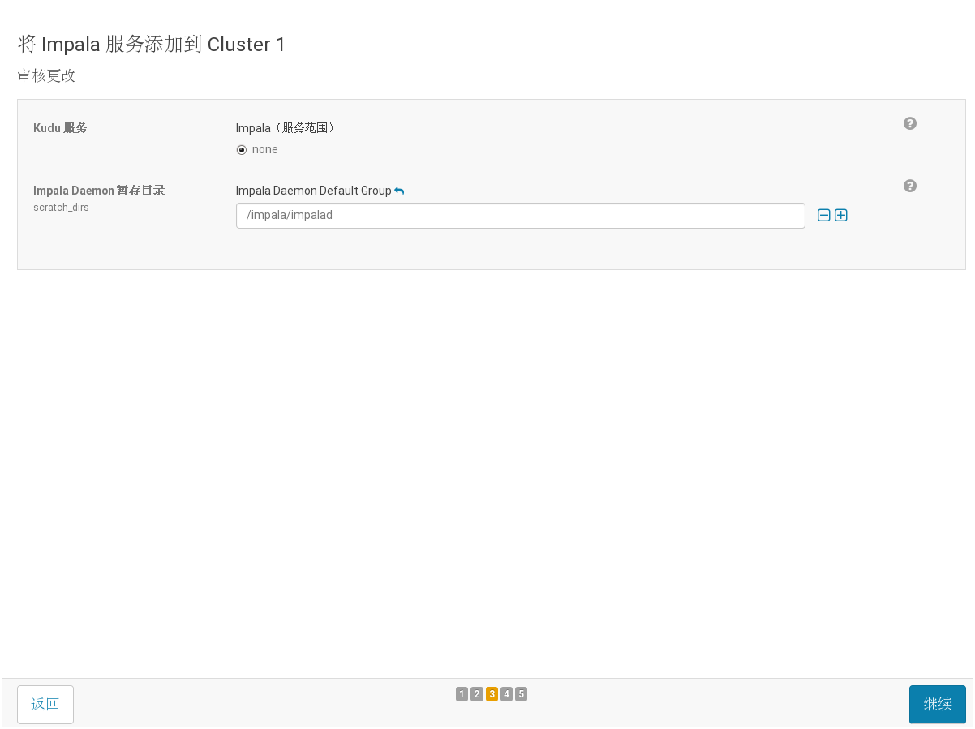

4. 后台安装Impala服务，等待安装完成点击继续

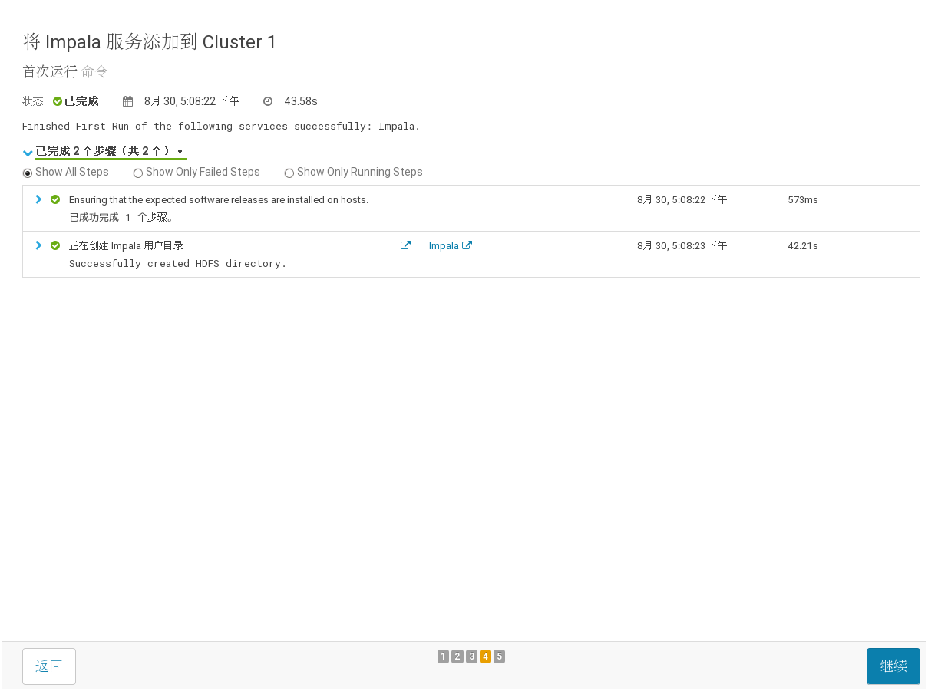

5.Impala服务安装成功，点击完成

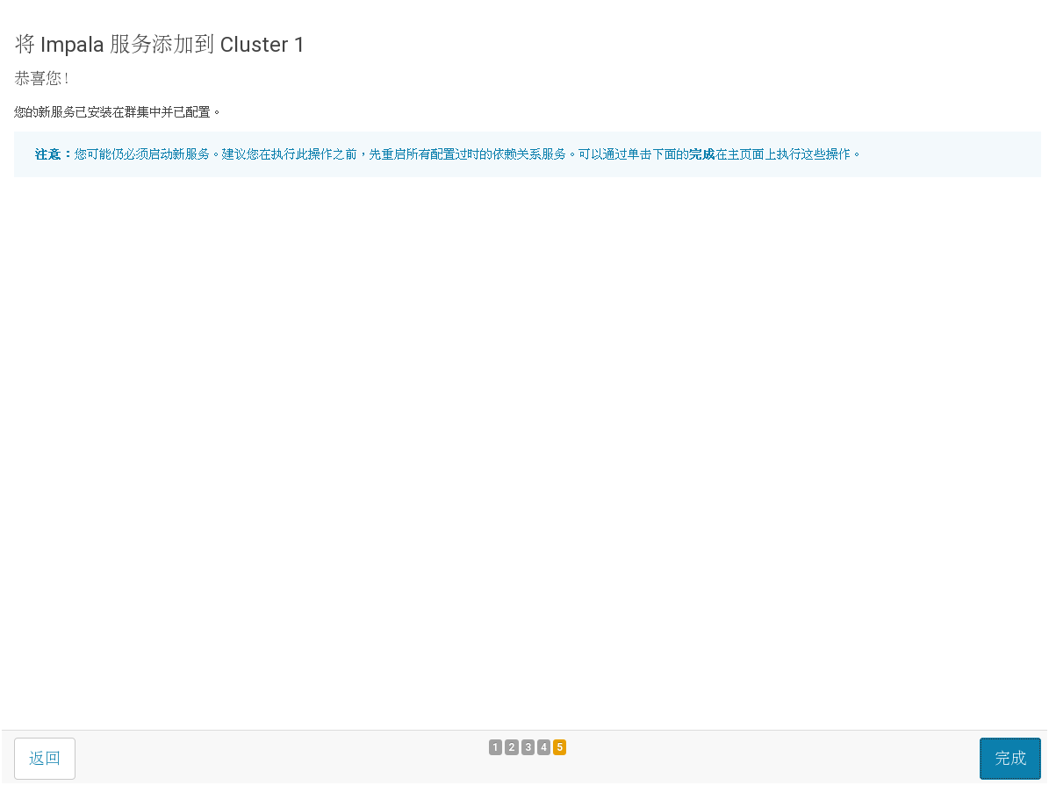

6.返回CM管理界面，查看Impala状态

